Инструкция по подготовке трудового договора в Конструкторе договоров и бланков
Настоящий трудовой договор разработан в Конструкторе договоров и бланков, к которому вы можете получить доступ в своем личном кабинете.
Общая инструкция по работе с Конструктором договоров и бланков
1.Вам доступно несколько десятков видов трудовых договоров. Выберите нужный вам вид договора в зависимости от должности работника:
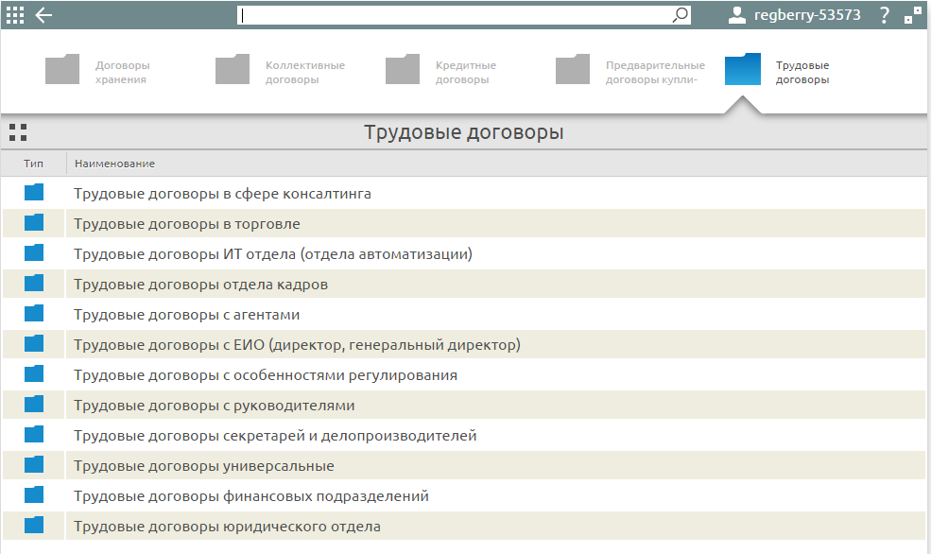Рассмотрим разработку трудового договора на основе шаблона договора с продавцом. 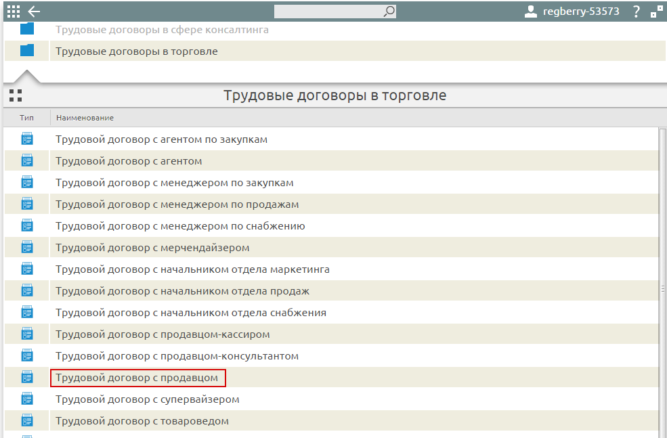
2.Укажите правовой статус работодателя: организация или ИП. Обычное физическое лицо вправе нанимать работников только для помощи в домашнем хозяйстве, поэтому договор с продавцом оно заключать не может. При необходимости отметьте особенности работы, т.к. они влияют на условия трудового договора.
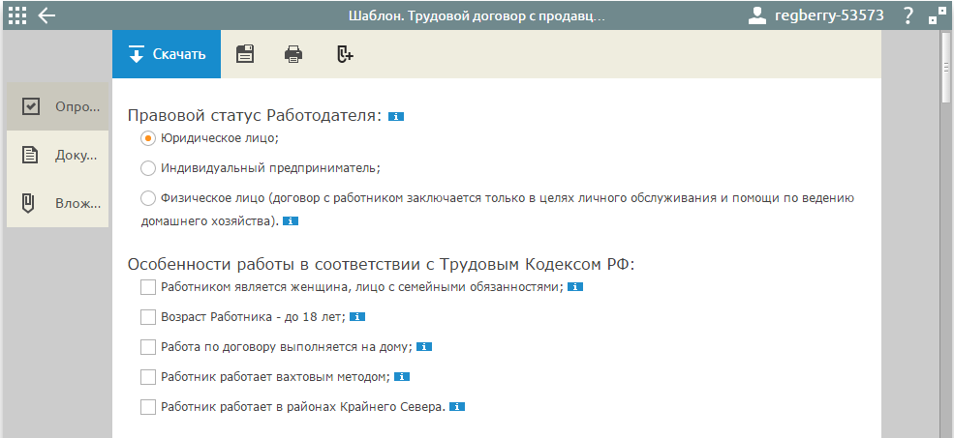
Укажите условие о квалификации работника, если это необходимо, и срок договора. Трудовой договор, по общему правилу, заключается на неопределенный срок. Возможность заключить договор с указанием срока действия существует только в ряде ситуаций, разрешенных законом.
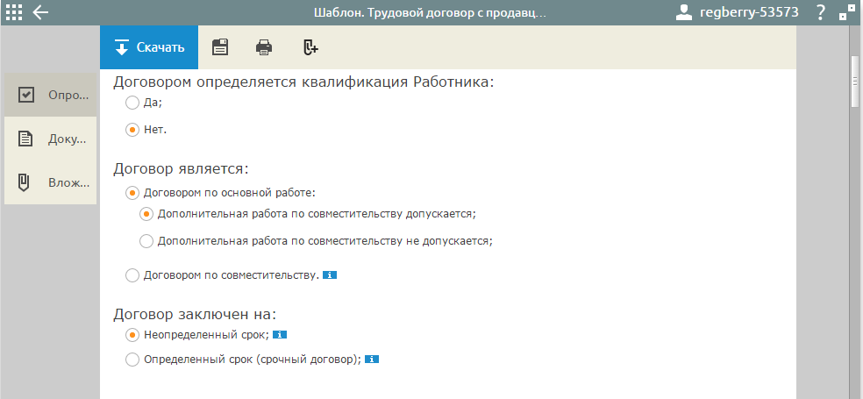
Определитесь, будет ли устанавливаться испытательный срок для работника. Такое договорное условие можно указывать только по соглашению сторон, кроме того, есть категории работников, приведенные в статье 70 ТК РФ, для которых срок испытания установить нельзя.
Медицинский осмотр обязателен не для всех работников (статья 213 ТК РФ), но работающие в сфере общепита и торговли должны его проходить. Если для осуществления трудовой функции требуется обучение работника, то укажите соответствующий пункт.
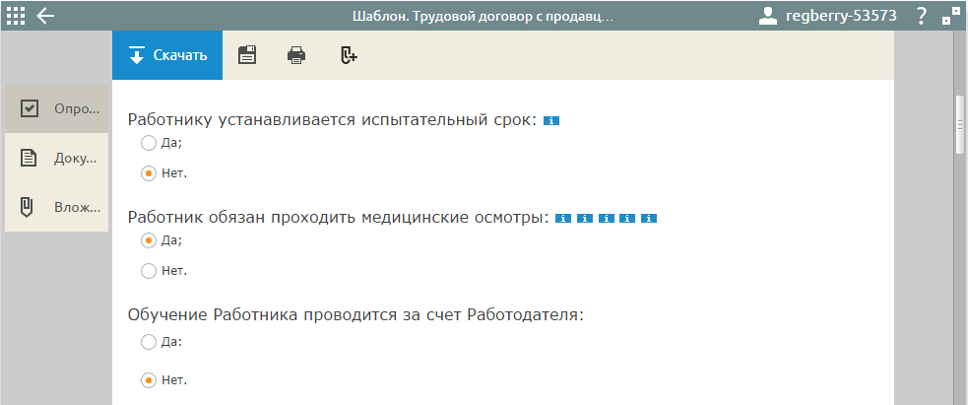
Выберите режим рабочего времени: пятидневка, шестидневка, ненормированный рабочий день, иное (например, сменная работа). Если работнику будет предоставляться только обязательный основной отпуск, то укажите соответствующий пункт.
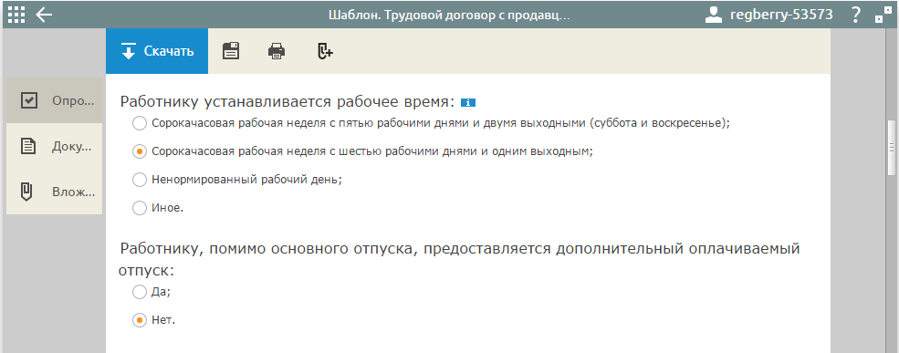
Согласуйте условия оплаты – должностной оклад, тарифная ставка, сдельная оплата труда. Определитесь, будет ли работник получать дополнительные выплаты, и если да, то в каком виде, а также способ выдачи заработной платы (наличные или безналичный расчет).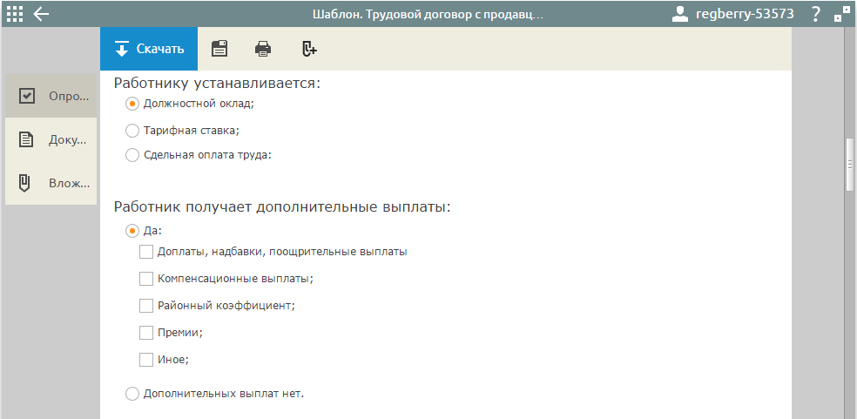
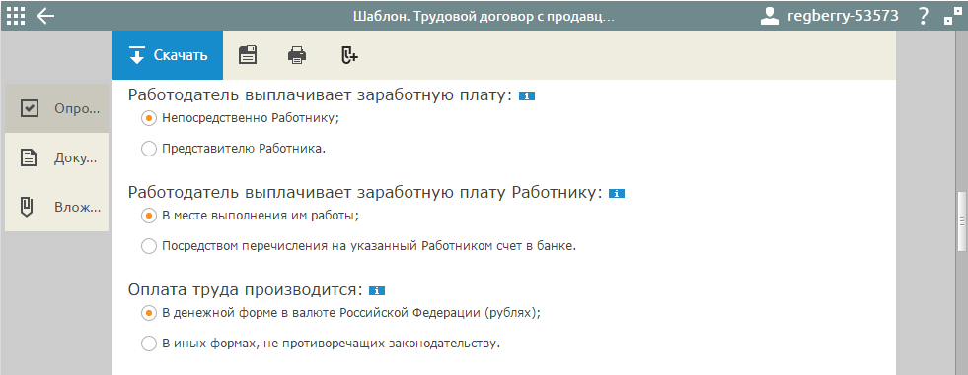
3. Далее по тексту трудового договора внесите свои данные, поля с шрифтом синего цвета кликабельны и доступны для редактирования.
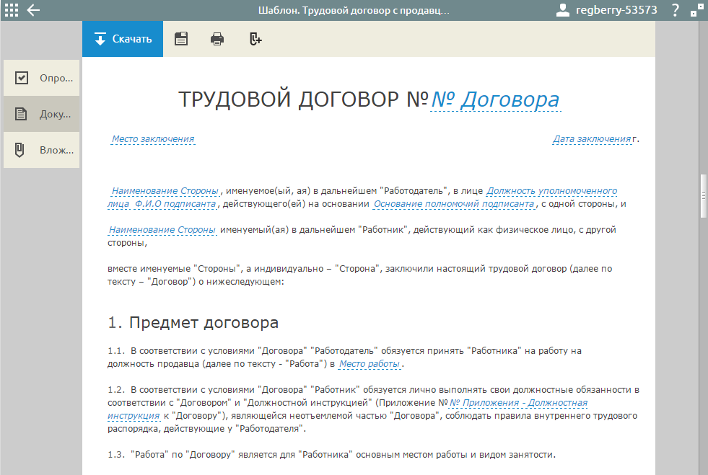
Кроме текста самого трудового договора вам доступны другие документы: должностная инструкция и дополнительное соглашение, если, например, потребуется продлить срок срочного трудового договора.
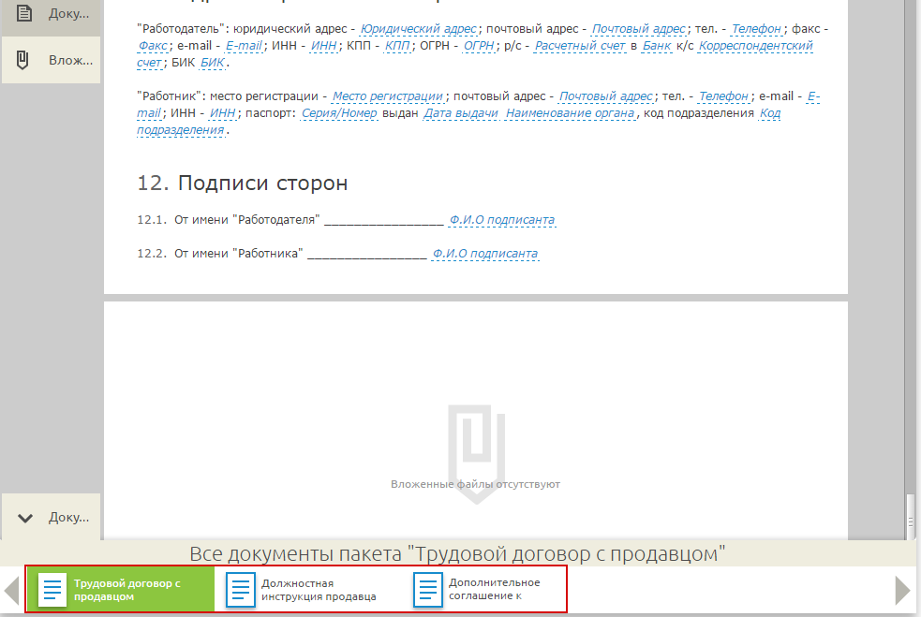
Перед заключением трудового договора рекомендуем также ознакомиться со статьей, освещающей вопросы оформления кадров.

